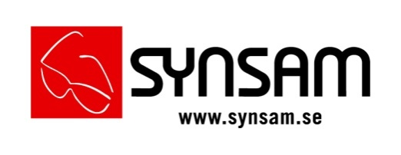

Pressmeddelande
2014-02-20

Synsam hyllar den inre drömmen i ny kampanj
- Vem är du egentligen?

Våren 2014 hyllar Synsam svenskarnas småhemliga bild av sitt andra jag - och uppmuntrar alla att släppa loss den där andra personen, att ge den en andra chans.

Kampanjen ”Ditt andra jag” bottnar sig i alla de drömmar man haft och säkert fortfarande har. När man är liten drömmer man om att bli fantastiska saker; astronaut eller brandman, prinsessa eller riddare. Allt är möjligt i ett barnasinne och det som lockar mest är ofta spännande, ärofyllt och storslaget. Men som vuxen släpper man det och anpassar sig till verkligheten. Men de allra flesta när ändå en dröm om att jobba med något annat, eller kanske till och med vara någon annan.

Kampanjen gestaltar några av svenskarnas drömyrken; fotograf, äventyrare, arkitekt och entreprenör.

– Vi har valt ut sex yrken utifrån vilka drömyrken som låg i topp 2013 och porträtterar dessa som folks andra jag. Vi vill uppmuntra våra kunder att släppa loss den där inre personen och ge den en andra chans. Våra kunder behöver inte oroa sig – vi har något för allas drömmar, säger Peter Herte, marknadschef på Synsam.

Ditt andra jag-kampanjen förmedlar samma känsla som höstens Astigmatiker-filmer. Samma musik. Och samma röst; Per Mattsson. Kampanjen består bland annat av filmer för TV och webb, printannonser och aktiviteter i sociala medier. Filmen är producerad av B-Reel i regi av Anders Hallberg och bakom reklamkonceptet står fortfarande TBWA.
För mer information kontakta:
Peter Herte, marknadschef, 0766-41 99 55, peter.herte@synsam.com

Synsam är Sveriges ledande optikkedja med 160 butiker över hela landet. Kedjan erbjuder kvalitetsglasögon, linser och solglasögon från världens ledande varumärken och leverantörer samt en service- och kunskapsnivå av högsta klass. Synsam Sverige ingår i Synsam Nordic med drygt 380 butiker och en omsättning på mSEK 3000.

